Санкт-Петербургский Государственный Политехнический Университет
Факультет Технической Кибернетики
Кафедра Компьютерных систем и Программных Технологий

Курсовая работа по курсу

«Основы программирования GUI на Java»

Работу выполнил студент
2081/3 Баранов Д.С.
Преподаватель
____________ Пышкин Е.В.

Санкт-Петербург
2012

Описание задания

Требуется создать приложение, реализующее игру в Покер “Техасский Холдем”. Игра проходит следующим образом - Два игрока, сидящие за сдающим (баттон, дилер), вносят ставки вслепую (блайнды). Первый вносит половину минимальной ставки (малый блайнд), а второй — целую ставку (большой блайнд). Каждый игрок получает по две карты в закрытую (префлоп), следует круг торговли. На стол перед всеми игроками кладутся три карты в открытую (флоп), следует круг торговли. На стол кладётся четвертая карта в открытую (тёрн), следует круг торговли. На стол кладётся пятая карта в открытую (ривер). Таким образом, на столе лежит 5 карт, следует последний круг торговли. Игроки могут использовать 2 свои и 5 общих карт для составления 5-карточных комбинаций.
Игра происходит с 6 игроками(1-пользователь, 5-компьютерные игроки).

Требования к приложению
Приложение должно иметь графический интерфейс пользователя(GUI). Окно программы будет представлять стол с выделенными областями: “Общие карты”-на которой будут отображаться карты появляющиеся по ходу игры , “Карты игрока”- на которой будут отображаться две карты игрока-пользователя, “Панель управления действиями игрока”-на которой будут отображаться кнопки основных действий игрока-пользователя(ПРОПУСТИТЬ, ПОДНЯТЬ СТАВКУ, СБРОСИТЬ и т. д. в зависимости от ситуации) “Панель компьютерных игроков”- на которой будут отображаться действия игроков-ботов, их стек(количество фишек) и их изображения. Игра состоит из четырёх раундов(пре-флоп, флоп, тёрн, ривер), которые последовательно чередуются до тех пор пока есть два игрока с ненулевым стеком или пока игрок-пользователь не проиграет, следовательно нужно сделать GUI как можно информативнее, что бы пользователь всегда имел чёткое представление о текущей ситуации.

Анализ задачи
При разработки данного приложения, прежде всего нужно создать такие классы как “Player”, отвечающий за действия игрока и представляющий соответствующий интерфейс. Вторым важным классом будет класс “Table”, который реализует основной интерфейс приложения и связывает в себе функции других классов в себе, по сути это главный класс.
Остальные классы – “Hand”(работа с комбинациями) “Deck”(работа с колодой) “Card”(работа с игральной картой) особой сложности не представляют и являются вспомогательными классами. По GUI: нужно грамотно настроить расположение компонентов в окне.
Архитектура приложения

В приложении создано три пакета: “Poker”, “Support” и “GUI”.

“Poker” – основной пакет, который содержит классы, представляющие основную логику игры, так же существует закомментированный код, для консольного режима.

“Support” – пакет в котором находится один класс – CircleArray, наследник Collections. Класс позволяет хранить объекты и получать их с помощью функции getNext(), которая возвращает следующий объект, если же следующим объектом будет несуществующий элемент, который следует за последним, то функция возвратит первый объект. Таким образом функция getNext() в любом случае возвратит следующий объект, исключая обращения к несуществующему объекту массива. Данный класс оказался полезным для хранения игроков, которые “сидят за столом” и, которые совершают действия в порядке часовой стрелке.

“GUI”- пакет, который содержит классы для графического представления интерфейса. Является надстройкой, без которой можно обойтись. Данный пакет – компонент “View” в схеме Model-View-Controller.

Основные классы и функции приложения.

Класс “Card” – Класс представляет игральную карту. Создан для составления комбинаций.

Функции:
getRank()-возвращает значение ранга карты
getSuit()- возвращает значение масти карты

Класс “Deck” – Класс представляет колоду карт. Создан для хранения карт в случайном порядке.

Функции:
Deck()-конструктор в котором карты сразу перемешиваются
refill()- перемешивает карты
getTotalCards() – возвращает число оставшихся карт в колоде
getCard() – возвращает следующую карту, удаляя последнюю

Класс “Hand” – Класс представляет комбинацию из пяти карт. Создан для обработки комбинаций.

Функции:
Hand(Card[] cards) – конструктор, параметром которого является массив из семи карт из которых строится комбинация.
getName() - возвращает имя комбинации
compareTo(Hand that) – сравнивает текущую комбинацию с параметром

Класс “Player” – Представляет интерфейс для игрока-бота и игрока-пользователя.

Функции:
takeChips(int w) – вычитает из счёта игрока деньги в количестве w
giveChips(int w) – прибавляет к счёту игрока деньги в количестве w
buildHand() – создаёт комбинацию по текущим картам игрока
compareTo(Object o) – сравнивает игрока с параметром по старшинству комбинации

Класс “Poker” – Класс, содержащий функцию main().

Функции:
main(String [] args) – запускает приложение

Класс “StartFrame” – Класс представляющий главное меню приложения

Функции:
rdy()-возвращает значение о завершении потока

Класс “Table” – Класс представляющий основную часть бизнес логики приложения

Функции:
start()-запускает основной поток приложения
blinds(), pre_flop(), flop(), turn(), river() – запускают процесс соответствующего раунда

Класс “MainFrame” – класс представляющий основной графический интерфейс приложения

Функции:
action() – возвращают соответствующие действие игрока по нажатию на кнопку _bet() – предоставляет графический интерфейс для совершения ставки игроком
botAction(Player pl, int a) – показывает анимацию принятие решения игрока-бота
newRaund() – очищает стол от карт и выбывших игроков
showWinner(Player pl) – показывает окно с именем игрока-победителя и с выигрышной комбинацией
addFlopCards(Card cd1, Card cd2, Card cd3), addTurnCard(Card cd4), addRiverCard(Card cd5), addPlayerCard(Card cd1, Card cd2) – отображают соответствующие карты на столе.

Формат данных
Внешними данными для программы являются изображения для карт, рубашки карт, логотипа и изображения игроков-ботов. Формат всех изображений “PNG”. Размер карт 95x130, изображений статусов 30x30, логотип 95x95, изображение игрока 100x100. Данные подгружаются в ходе выполнения программы и созданы лишь для взаимодействия пакета “GUI”. Например, если карта дама пик не выпадет игроку, а останется в колоде, то соответствующий файл, с изображением данной карты не будет использован приложением вообще.
Сценарии
При запуске приложения появляется главное меню.
Пункты меню:
New Game – начать новую игру.
Set Blinds – установить блайнды. Вводится значение большого бл.
Quit – завершить работу приложения.

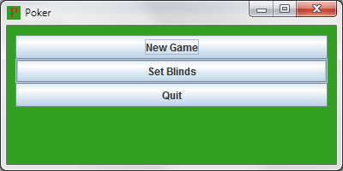

Выбрав пункт меню “Set Blinds” появится следующее окно.
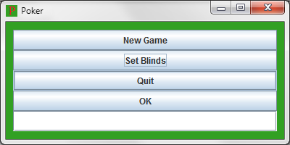

В текстовое поле вводится значение ББ. Затем подтверждается выбор кнопкой “OK”.
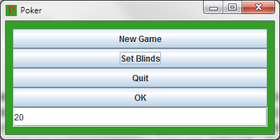

Выбрав пункт меню “New Game” открывается новое окно.

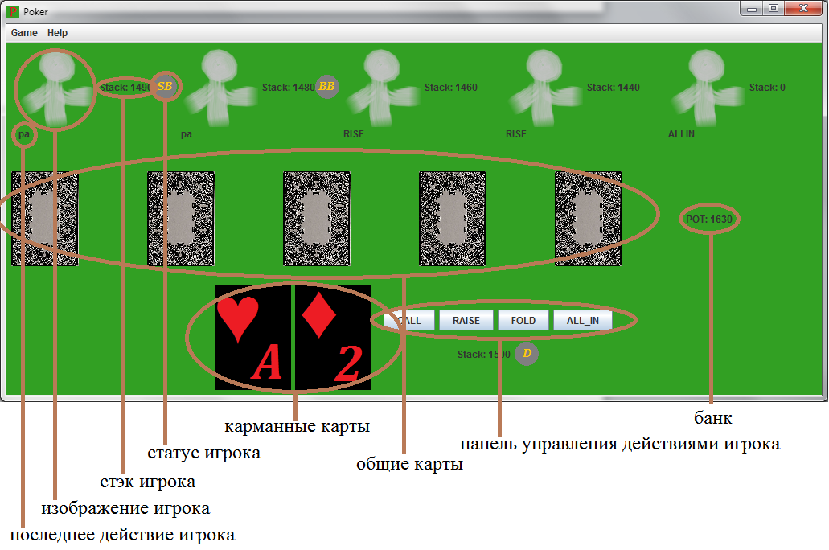

В первом раунде пользователь является Дилером, это значит что первое действие ожидается от игрока, который находится слева от пользователя(малый блайнд). Этот игрок добавляет в банк половину от большого блайнда. Игрок слева от МБ(большой блайнд) делает ставку в размере большого блайнда. После чего, ожидаются действия от следующего игрока(по часовой стрелке). На рисунке показано что игрок предпочёл повысить ставку, сделав “RAISE”. Теперь очередь за следующим игроком. Так продолжается до тех пор пока все игроки не уровняют ставку или сделают “FOLD”. На рисунке видно что один из игроков предпочёл сделать “ALL IN”(ставка размером в стек). Теперь очередь игрока сделать действие. В данной ситуации разумнее сделать “FOLD”(сброс карт). После чего оставшиеся игроки продолжат “борьбу” за банк. В конечном раунде будет решён победитель. Приложение оповестит пользователя о нём выводом сообщения, в котором указано номер игрока и с какой комбинацией он выиграл.

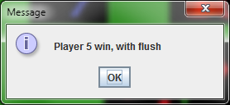

Отношения между классами
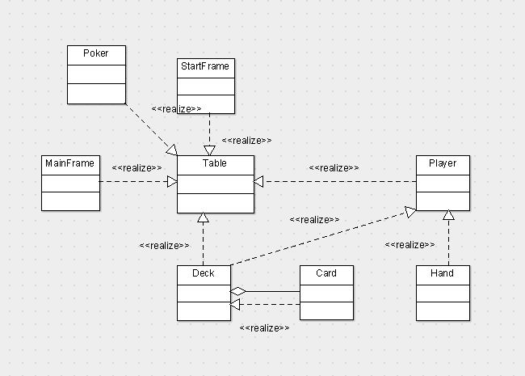

Тестирование
Тест сравнения комбинаций.

Для тестирования была написана программа, которая на вход принимает карты, заданные пользователем и сравнивает получившиеся комбинации. Таким образом можно проверить работу алгоритма сравнения комбинаций на всём диапазоне.

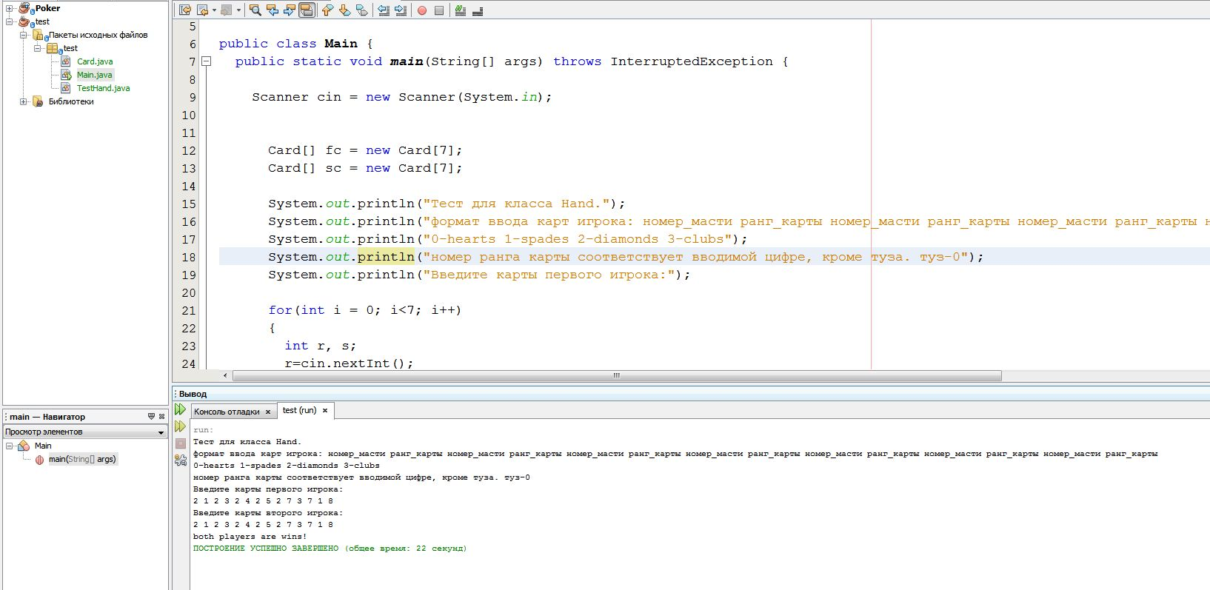

Здесь задаётся следующая комбинация: 2Б, 4Б, 5Б, 6Б, 8Б, 8П, 9Т у первого игрока и то же самое у второго. Программа выдаёт корректный результат: оба игрока выиграли.

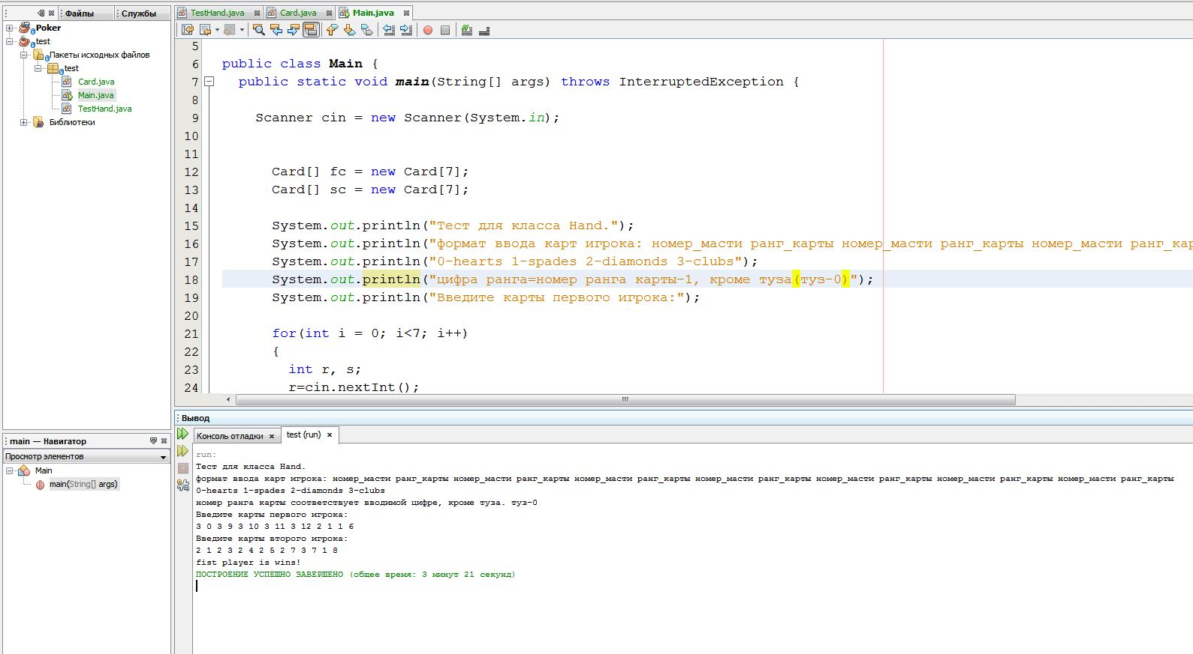

Здесь задаётся следующая комбинация: ТП, 10П, ВП, ДП, КП, 2Б, 7Т у первого игрока и 2Б, 4Б, 5Б, 6Б, 8Б, 8П, 9Т у второго. Программа выдаёт корректный результат: первый игрок выиграл.

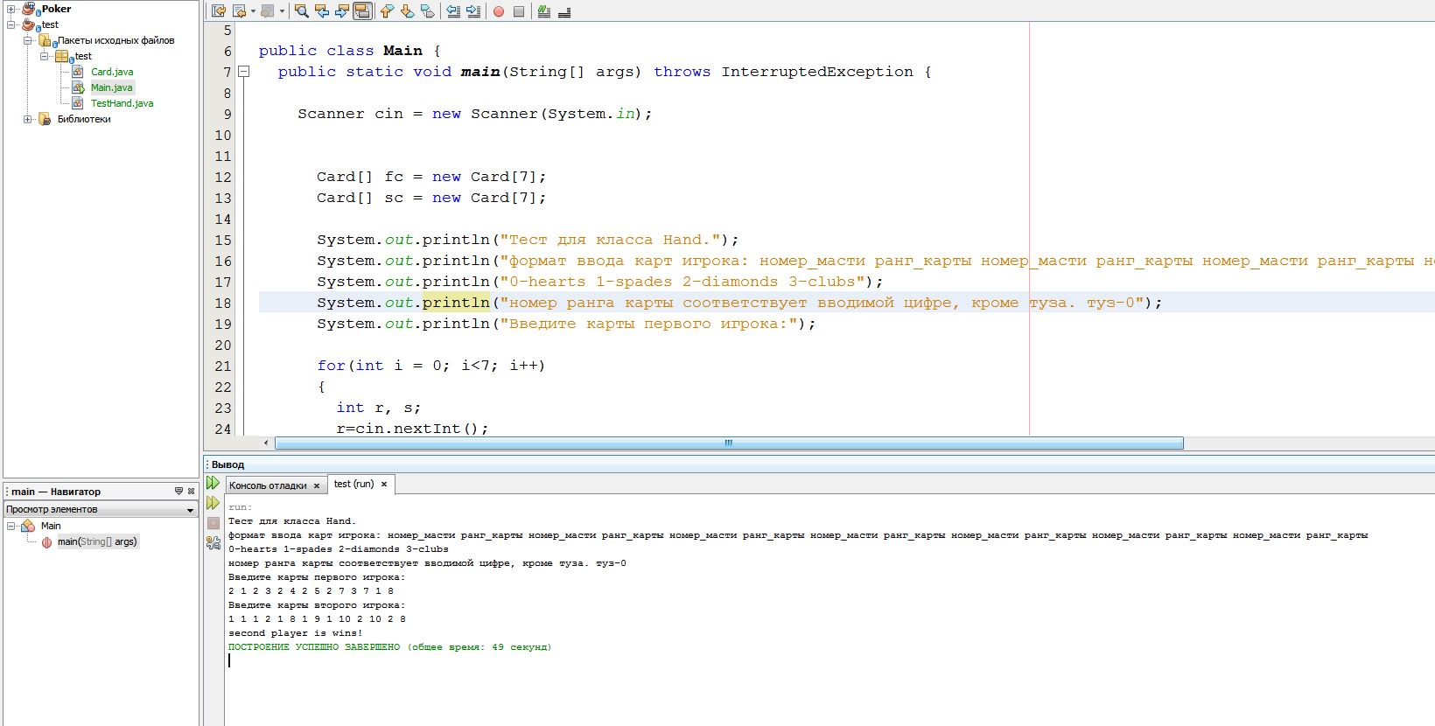

Здесь задаётся следующая комбинация: 2Б, 4Б, 5Б, 6Б, 8Б, 8П, 9Т у первого игрока и 2Т, 3Т, 9Т, 10Т, ВТ, ВП, 9П у второго. Программа выдаёт корректный результат: второй игрок выиграл.

Так же этот тест показал правильно-работающий компаратор комбинаций.

Тест круговой раздачи элементов.

//Так как последовательность обращения к игрокам и присвоение им различных элементов //графического интерфейса в ходе работы приложения напрямую зависят от одного //единственного класса, определяющий порядок этих обращений, было решено //протестировать лишь этот класс.

В соответствии требованиям был создан класс CircleArray, который всегда выдаёт объект на запрос независимо от того что объекта с таким индексом не существует в данной коллекции.

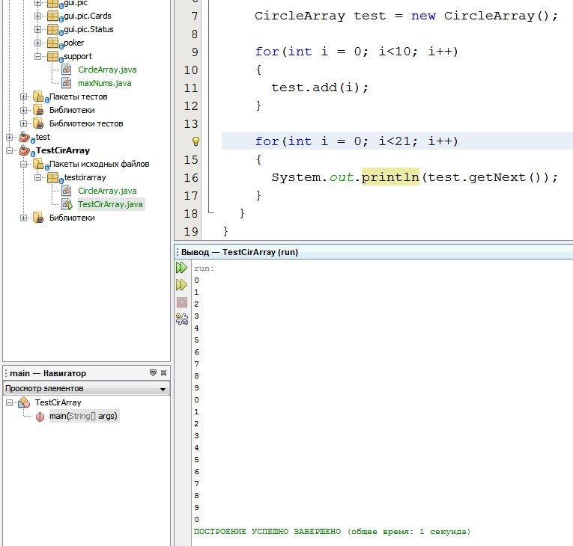

Для проверки написана программа, в которой демонстрируется описанное свойство класса. В программе создаётся объект класса CircleArray, в который записываются 10 чисел. Потом программа выводит на консоль результат 21 обращения к следующему элементу коллекции. На все обращения контейнер выдаёт результат, несмотря на вызов элемента с индексом превышающий количество этих элементов.

